Инструкция по смене тарифа через личный кабинет абонента

1. Авторизоваться в личном кабинете
Введите логин, пароль, код указанный на картинке и нажмите кнопку "Войти".
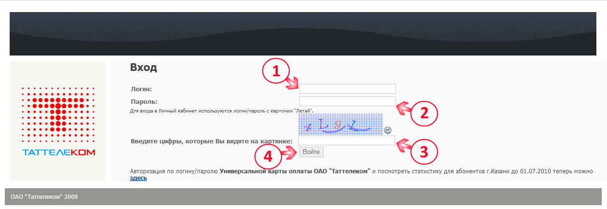

2. Выбрать раздел
Далее необходимо выбрать в левом меню раздел "Смена тарифного плана".
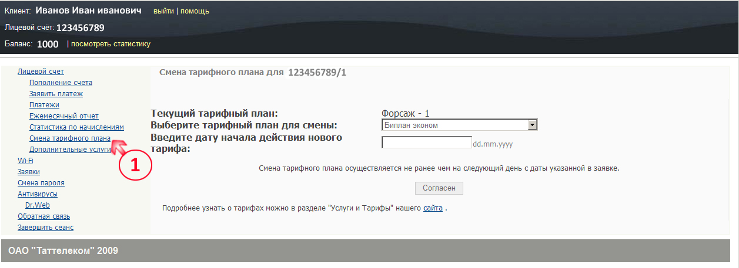3. Выбрать тариф
Из выпадающего списка необходимо выбрать тариф, на который планируете перейти.
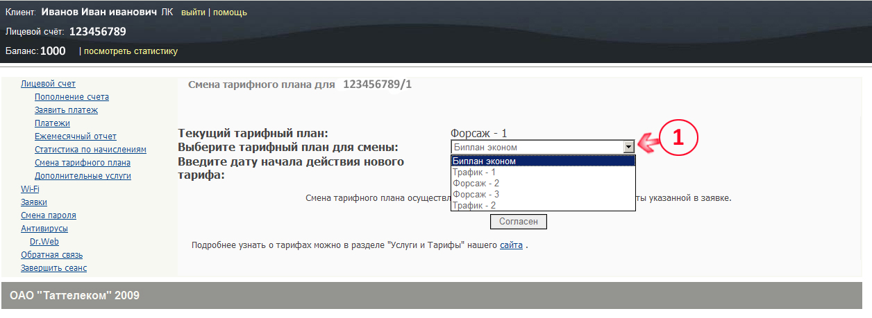

4. Указать дату
Укажите дату, с которой начнет действовать новый тариф, и нажмите кнопку "Согласен".
Внимание! Смена тарифа через личный кабинет возможна не ранее, чем на следующий календарный день с даты создания заявки.
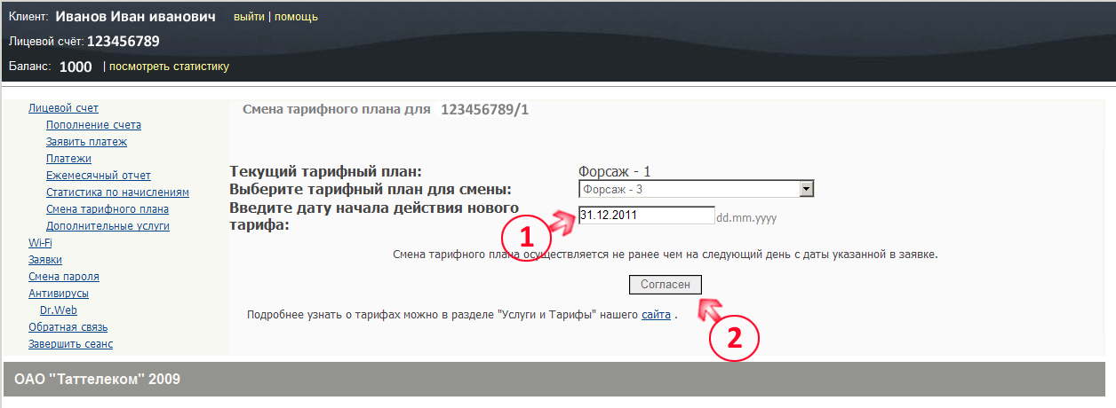

5. Подтвердить
Нажмите кнопку "ОК", подтвердив заявку на смену тарифа с указанной даты.
